Warszawa, 20 września 2019 r.

Dwucyfrowy wzrost na polskim rynku muzycznym

W pierwszym półroczu 2019 r. polski rynek muzyczny wzrósł o ponad 10%, osiągając poziom 147,5 mln zł. Dwucyfrowy wzrost przychodów z muzyki zaraportował Związek Producentów Audio Video.

Polski rynek muzyczny kolejny rok notuje wzrosty. W ciągu pierwszych sześciu miesięcy bieżącego roku przychód ze sprzedaży muzyki w Polsce osiągnął poziom 147,5 mln zł, co stanowi wzrost w stosunku do analogicznego okresu w roku 2018 o ponad 10%.
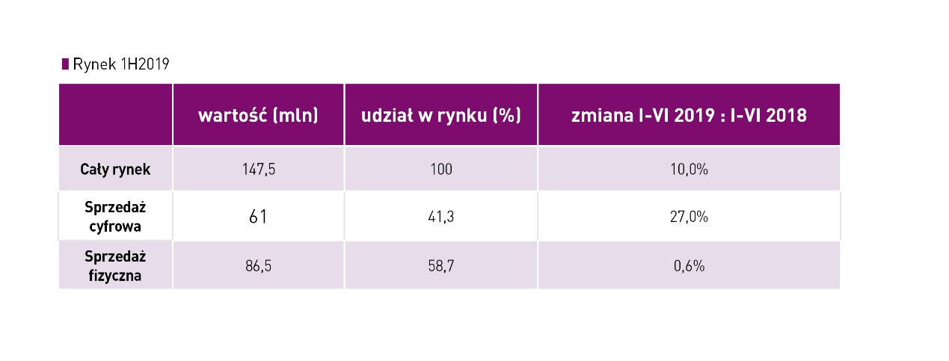

Za wzrost na rynku muzycznym odpowiada głównie sprzedaż cyfrowa. W pierwszej połowie bieżącego roku wzrosła o 27%, przynosząc prawie 13 mln więcej niż przed rokiem. Z kwotą przychodu na poziomie 61 mln zł stanowi już ponad 41% łącznej sprzedaży muzyki. Jest to kolejny rok wzrostu udziału sprzedaży cyfrowej.
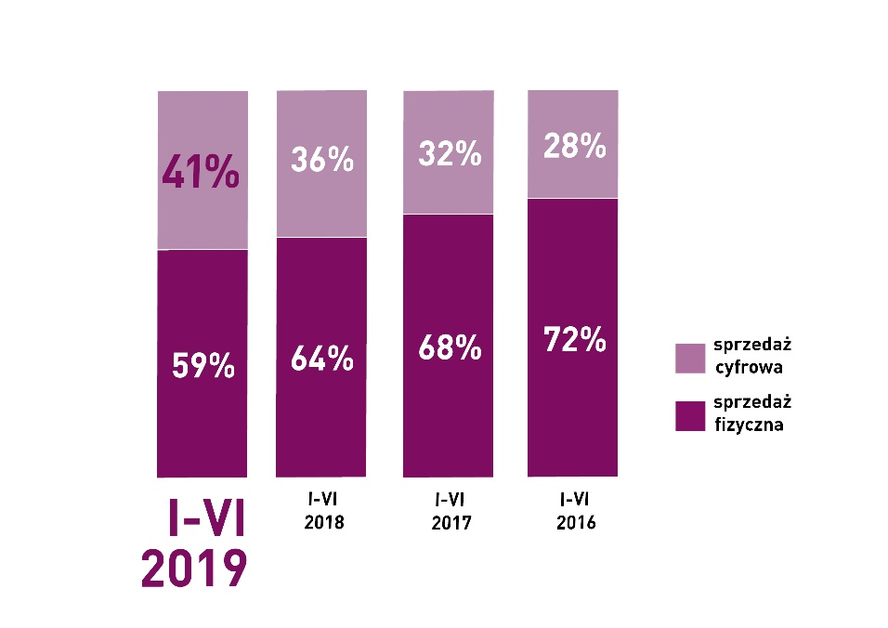

Sprzedaż fizyczna utrzymała się praktycznie na poziomie sprzed roku, przy kwocie 86,5 mln zł, wypracowując niewielki wzrost o 0,6%. Spadek sprzedaży płyt CD (o 6,8%) został zniwelowany przez wzrost sprzedaży albumów winylowych: w ciągu pierwszych sześciu miesięcy 2019 roku czarne płyty przyniosły prawie 5,3 mln zł więcej niż przed rokiem (wzrost o 38,7%), osiągając poziom 18,9 mln zł i prawie 22-procentowy udział w sprzedaży fizycznej.

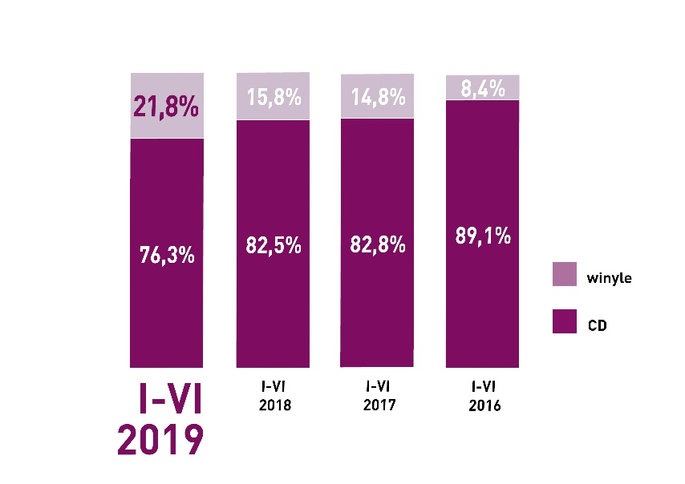
O prawie 30% wzrósł sam przychód ze streamingu. W ciągu pierwszych sześciu miesięcy wygenerował 57,3 mln zł przychodu, stanowiąc 94% sprzedaży cyfrowej.

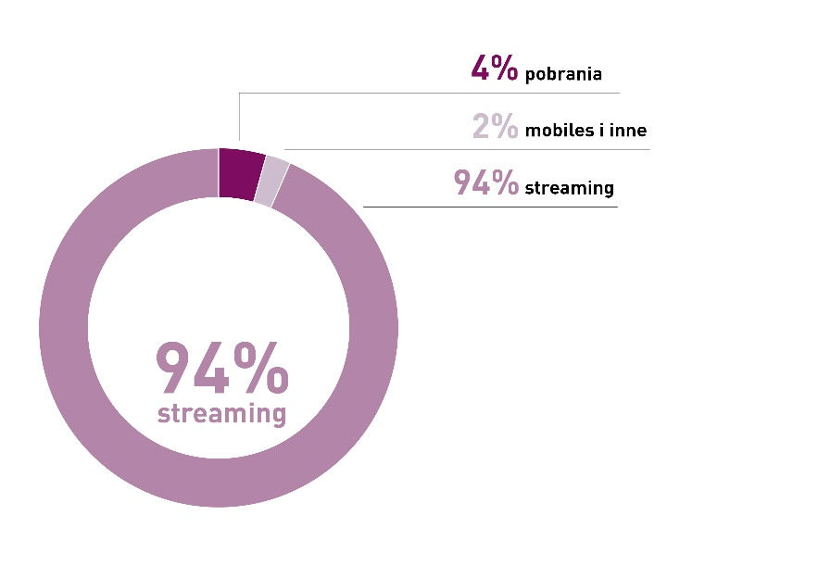

Co ważne, na nośnikach fizycznych znacząco wzrósł udział repertuaru polskiego. Rodzimi artyści byli odpowiedzialni za ponad połowę przychodu (51%). Udział polskiego repertuaru wzrósł o prawie 16% w porównaniu do analogicznego okresu w roku ubiegłym.

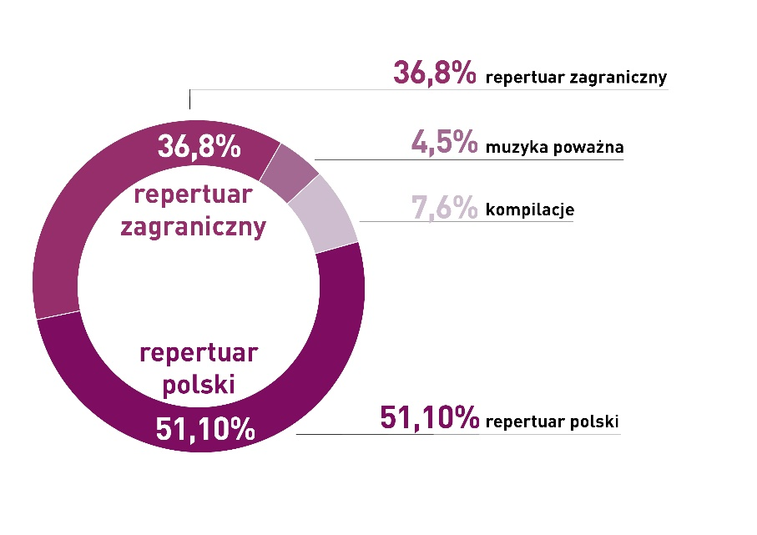

****
Związek Producentów Audio Video (ZPAV) jest stowarzyszeniem producentów fonogramów i wideogramów muzycznych, zrzeszającym ok. 90% rynku muzycznego w Polsce. Posiada zezwolenie ministra kultury i dziedzictwa narodowego na zbiorowe zarządzanie prawami producentów fonograficznych. Od momentu powstania w 1991 roku ZPAV prowadzi działania na rzecz dynamicznego rozwoju rynku muzycznego w Polsce. Jest grupą krajową Międzynarodowej Federacji Przemysłu Fonograficznego (IFPI), która zrzesza i reprezentuje światowy przemysł muzyczny (ponad 1 400 firm w 66 krajach). ZPAV działa na forum legislacyjnym, współpracuje z organami ścigania i wymiaru sprawiedliwości w dziedzinie ograniczenia naruszeń praw autorskich i pokrewnych, prowadzi szerokie działania edukacyjne oraz promocyjne, wspierające rozwój rynku muzycznego, m.in. opracowuje Oficjalną Listę Sprzedaży (OLiS) oraz przyznaje wyróżnienia Złotych, Platynowych i Diamentowych Płyt.

Od 1995 r. ZPAV jest organizatorem Fryderyków – nagród muzycznych, przyznawanych przez środowisko muzyczne: muzyków, autorów, kompozytorów, producentów muzycznych, dziennikarzy i branżę fonograficzną, zrzeszonych w Akademii Fonograficznej.

****

Więcej informacji:

Katarzyna Kowalewska
QL CITY Music &Entertainment PR
tel.: +48 781 268 180
mail: k.kowalewska@qlcity.pl

